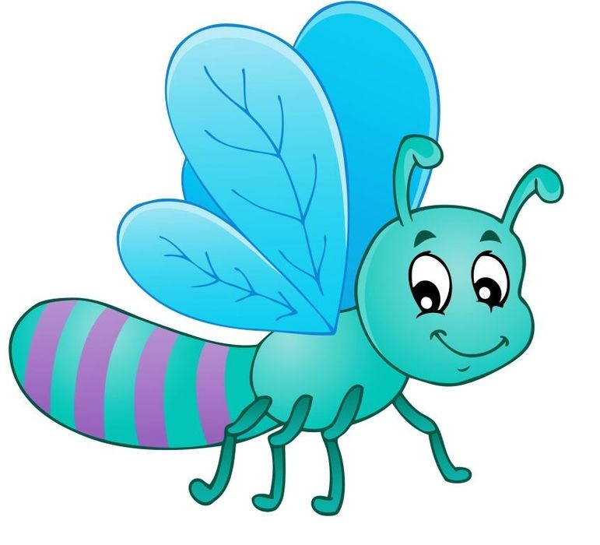
Лексическая тема. НАСЕКОМЫЕ
- Побеседуйте с ребенком о насекомых. Уточните, каких насекомых ребенок знает, дополните его знания.
Вспомните, что насекомые могут быть полезными (пчела, муравей, божья коровка, стрекоза) и вредными (комар, муха, бабочка-белянка)

2.Предложите ребенку следующие игры.

Игра с мячом «Подбери слова» (Подобрать к существительному как можно больше глаголов, подходящих по смыслу)
Бабочка что делает?
Жук что делает?
Комар…, пчела…, оса…, гусеница… кузнечик…, муравей…, стрекоза.

«Назови насекомое со словом МНОГО»
Один жук - много жуков, одна бабочка - много бабочек, -шмель, -стрекоза, -муравей, -комар, -кузнечик, -таракан, -гусеница, -пчела, -оса.

«Отпрыгай слово» ( Вспомнить, как отстукивали слова молоточком. Отхлопать. или отпрыгать слова, произнося правильно)
Гусеница, кузнечик, жук, пчела, сороконожка, муравейник, шмель, бабочка.

«Закончи предложение»
Муравей полезное насекомое потому что он
Муха вредное насекомое потому что она …
Стрекоза полезное насекомое потому что она…
Комар вредное насекомое потому что он …
Пчела полезное насекомое потому что она…
Божья коровка полезное насекомое потому что она…
«Четвертый лишний». (Повторить словесный ряд в том же порядке, определить лишнее слово, объяснить, почему оно лишнее).
Муха, муравей, грач, пчела.
Стрекоза, жук, бабочка, собака.
Стрекоза, бабочка, шмель, гусеница.
Пчела, муравей, божья коровка, таракан
3. Физкультминутка. (Предложите ребенку выполнять соответствующие движения)
Весной бабочка проснулась,
Улыбнулась, потянулась.
Раз – росой она умылась
Два – изящно покружилась
Три - качнулась и присела
И к цветочкам полетела.

4. Игра «Поймай звук»
Предложите ребенку «поймать звук»: хлопнуть в ладоши, если этот звук в слове есть, и определить, где он находится (первый, последний, в середине слова)
Например:
Звук [у]: оса, комар, муха, пчела, муравей, жук.
Звук [м]: комар, оса, муха, пчела, мошка, муравей.
Звук [к]: гусеница, комар, бабочка, жук, оса, мошка, стрекоза, муравей.

5. «Прочитай название насекомого» Напомните ребенку, что звуки мы слышим и произносим, а пишем буквы.
Назови 1ый звук в слове облако, запиши букву
назови последний звук в слове лес, запиши букву
назови последний звук в слове цветы, запиши букву
Прочитай слово, которое получилось. (ОСЫ)
6. Предложите ребенку выучить стихотворение пальчиковой гимнастики.

Прилетела к нам вчера - машут ладошками.
Полосатая пчела.
А за нею шмель – шмелек, на каждое название насекомого
И веселый мотылек, загибают один пальчик.
Два жука и стрекоза,
Как фонарики глаза. делают кружки из пальцев и подносят к глазам
Пожужжали, полетали, машут ладошками.
От усталости упали. роняют ладони на стол.

7. Если есть возможность, прочитайте ребенку сказку К.И.Чуковского «Муха-Цокотуха. Попросите ребенка вспомнить названия многочисленных насекомых, встречающихся в сказке.

ВЫПОЛНЯЯ ЛЮБЫЕ ЗАДАНИЯ, НЕ ЗАБЫВАЙТЕ, ПОЖАЛУЙСТА, СЛЕДИТЬ ЗА ПРАВИЛЬНЫМ ПРОИЗНОШЕНИЕМ ДОСТУПНЫХ ЗВУКОВ!

